Datum: 04-06-2026
Tijd: 09:45
Wat heb ik gisteren gedaan?
- Ik heb samen met Ryan de databse gemaakt en opgezet en daarna de inlog en registratie gemaakt waarbij de user hun eigen unieke id krijgen.
Wat ga ik vandaag doen?
- De oefeningen toevoegen aan de work outs zodat de gebruiker hun sets, reps en gewicht kunnen registeren voor hun oefeningen
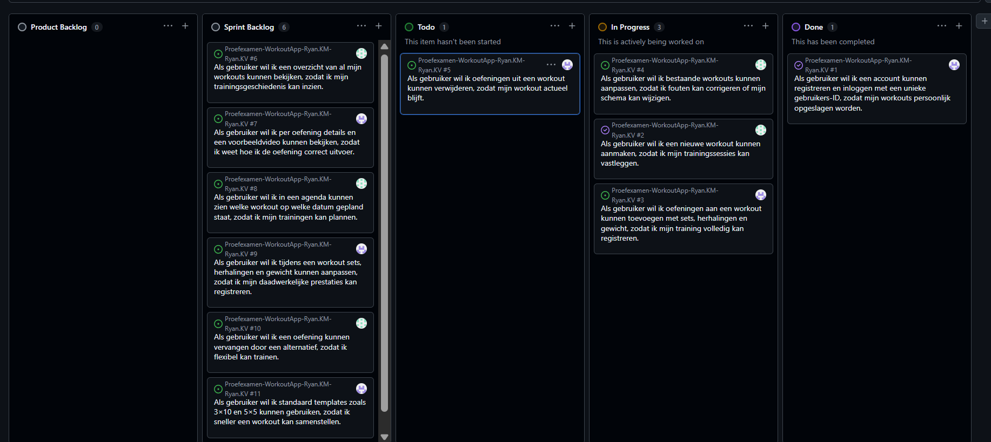
Problemen / opmerkingen:
- Geen

